鼎伴学项目讲解逐字稿（考核版一）

【讲故事】
大家好，我是陈静，是15年的教培人，疫情和双减让我感觉天都塌了，但是鼎伴学让我找到了新的希望。21年的时候我有6家教培机构，每个月光房租就是十几大万，大家应该都知道房租只是我们做教培时很小的一环。最重的其实是人，当时我有八十多个老师，所以大家知道我当时的压力有多大了吧，头就是那时候秃的。用鼎伴学起初只是为了承载我那一波已经交了学费的孩子，因为说实在的，没有那么多钱能退，半年间鼎伴学帮我减少了300万的负债，真的可以说是鼎伴学让我活下来了，但是从去年起，鼎伴学已经不是让我活着了，而是让我过的比有六家机构的时候还要更好。我们同行聊天时经常问对方，如果双减取消了，你还会做回机构吗，我都会很坚定的告诉他们，我不会了，我现在比那时要更轻松，更简单，而且可以帮助更多的人。

【讲项目】
其实说以上案例并不是想展示他们有多牛，而是希望大家带着思考去听接下来的课程。如果你的团队里也有像他们一样有能力的人，你能获得什么呢？带着这样的思考，我们继续讨论全员合伙人模式。

听到这里，有些教育行业的朋友可能会质疑：你们这个教育公司一直在谈钱，那产品呢？在现在经济不景气的情况下，尤其是对教育行业的朋友来说，我们必须明确一点：做教育的朋友，你们的收入应该是高的。只有你们的收益高，才能安心地寓教于人，提供更好的教育。如果你们还在为生计发愁，如何能给孩子们更好的教育？所以，不要觉得谈利益是错误的。只有足够的利润空间，才能提供更好的教育。

带着这样的思想，以及我刚才所说的，如果你的团队里有这么优秀的人，你能获得什么？我们来了解全员合伙人模式。

之所以是全员合伙人一定是所有人都可以参与进来，看下咱们的入门，门槛很低，一次性缴纳9800元，没有每年的续费。缴纳之后，可以使用我们的系统和交付中心。你负责招生，交付中心负责试课咨询、成交、学生端的交付、续费和转介绍等所有环节，确保你的运营足够轻松。

我们的权利和收益是什么？很多宝妈选择我们的原因是自用省钱。我们终端卖给客户的价格是每小时180元，其中80元给交付中心。如果是自用，可以从180元降到80元，省下很多钱。特别是孩子多的家庭，会觉得非常划算。

此外，很多朋友是为了创业而来，招生获益是他们的目标。终端价格180元，其中100元是纯收益。30小时起报，一个学生的纯利润是3000元，平均耗课60小时，所以一个学生的平均收益是6000.
因为课程精准高效，所以转介绍率很高，超过60%。如果自主招生60人，那么转介绍就有40人，也就是一共招收了100个孩子。每个孩子平均学习60小时，每小时的纯利润是100元，这样计算下来，每年就能达到60万元的收入。这个60万元的收入并不是上限，我们有很多个体老师，一个月就能招到100多个学生。当然，能力有大小，你需要根据自己的能力来匹配你的收入模型。
那这是新个体的权利和收益，能看出来咱们新个体其实是以招生为主。但基本有招商需求的就会考虑下一个等级，教育新团长。
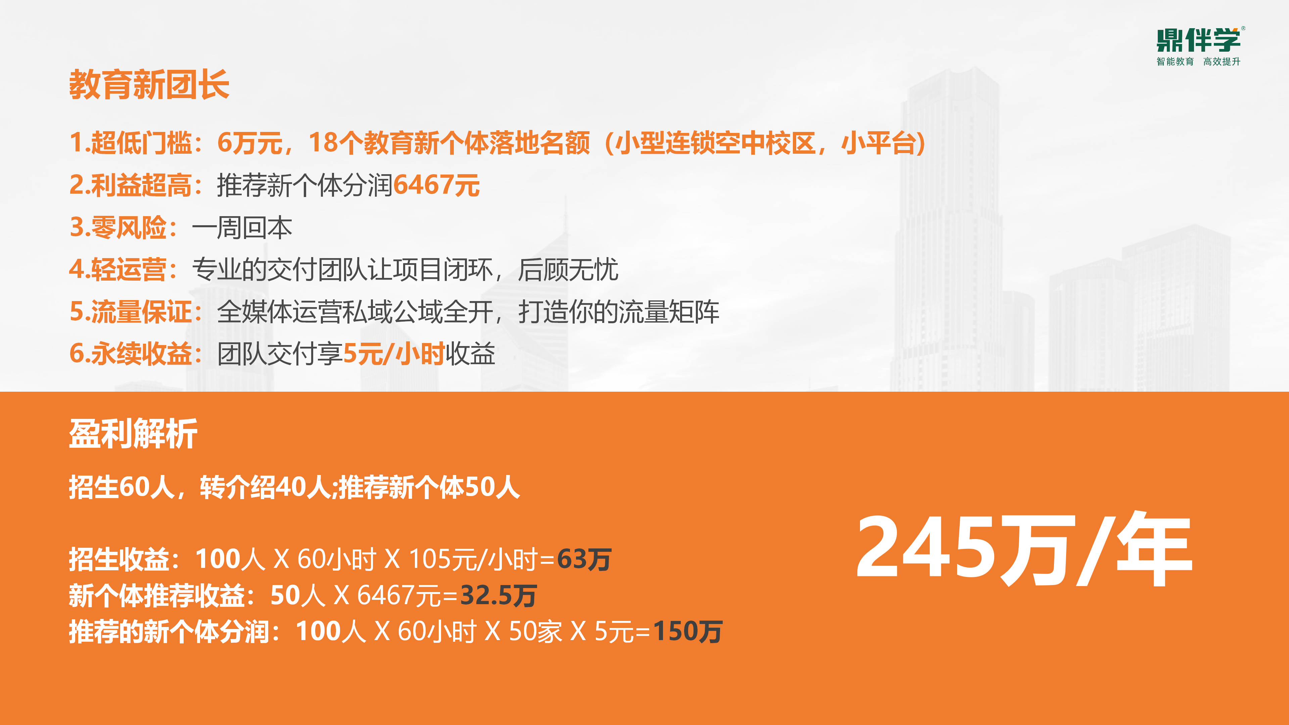
那么，我们来看看教育新团长。6万元可以获得18个教育新个体的名额，18个名额的成本是每个3333元，招商一个新个体，给你9800，每个名额的纯利润就是6467元。当然，如果仅仅有招商权限，可能不足以吸引人升级。
那么，为什么很多人会升级？因为18个名额总有卖完的一天，卖完就一万3个账号继续进货，那么大家买9800是为了干嘛呢？显然是为了招生。6万享受所有9800的招生收益，每小时5元的招生收益，虽然每小时5元听起来不多，但累计起来就很可观。
如果你的团队有50个9800元，这50个人每人推荐100个孩子，平均每个孩子60小时，再乘以每小时5元，就是150万元每年。这仅仅是每小时5元的收益！有些人可能达不到50人，那25个人呢？也有75万元。所以，仅仅是每小时5元的收益，就能支撑起我们的教育新团长们全心全意地服务教育新个体，因为服务得越好，招生效果越好，你的收益也会越好。

新团长升级后，我们称为城市服务商，费用是30万元，包含150个教育新个体的名额，算下来每个名额的成本是2000元。所以每卖一个9800元，减去成本，你的收益是7800元。
城市服务商享有5+5的分润模式，如果是你自己直接招的9800元，可以享受每小时10元的课时收益。如果是你的6万元招的9800元，6万新团长享受5元，你也享受5元。所以，大部分人做城市服务商不是为了卖9800获益，而是组建更多有能力的人做6万，8个6万光课耗就是很可观了哈。
总结一下，无论你的团队有多大，多强，你都可以通过这个模式，实现稳定且可观的收入。教育新团长和城市服务商的模式，是为了让更多人有机会在教育行业中实现自己的价值，同时获得丰厚的回报。
朋友们，这只是被动收益的一部分。因为这种被动收益，你的城市服务商，也就是你投入的30万元，可以为你进行赋能，帮助6万元的成员进行赋能，而6万元的成员又会给9800元的成员进行赋能。每一层的赋能越多，关怀越多，你就会越努力。你越努力，你自己赚的钱就越多，你赚的钱越多，上级赚的钱也就越多，实现双赢，对不对？这就是我们的模式。

在这个模式里，你们可以清楚地看到：

第一，想做招生的朋友，9800元就够了。
第二，想做小团队的朋友，6万元就够了。
第三，想做大团队的朋友，想拥有更多自激型人格的成员（因为6万元的成员不需要城市服务商驱动，他们自己会驱动自己），做城市服务商是最合适的。

你们自己去看模式，当时最吸引你的是什么？肯定是6万！只要更多的人想做6万，做谁最好？那肯定是做城市服务商最好，当然所有的新朋友刚进入体系时不建议一上来就做城市服务商，因为能力还不够，还无法为9800和6万赋能。你只需要了解未来有这样的成长路径就可以了。

